**Séance 4 : La vision du poète engagé**

**La poésie peut-elle être une arme ?**

**Louis Aragon, *Le musée Grévin,* VII, extrait, 1943**

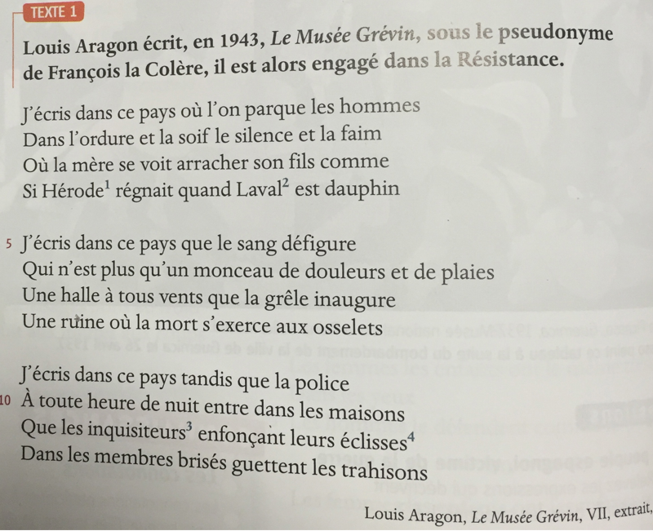

1-**Quand a été écrit le poème ? A quel contexte historique cela correspond-il ?**

2-**Aragon dénonce la violence de l’occupation**. **Relevez les passages dans lesquels il fait mention des rafles et des déportations**

3-**Relevez la répétition utilisée par le poète. Comment se nomme cette figure de style ?**

4-**Sur quel aspect de la guerre Aragon insiste-t-il ?**

4-**Quel est l’effet produit sur le lecteur ?**

6-**Pourquoi peut-on dire que le poète est engagé ?**

**Complétez le bilan de la leçon avec les mots proposés.**

**Bilan :**

**Le poète peut décider de s’engager, de ……………………………………………………. pour une cause qui le touche. Il est capable d’aborder des sujets graves, de provoquer la ………………………., d’inciter à la révolte avec des mots. On parle alors de ………………………………………….**

**La poésie devient alors le porte-parole des revendications et des …………………………… humaines. Elle traduit un sentiment, une impression mais aussi une réflexion que l’auteur cherche à faire partager.**

**Les choix des formes, de rimes et de mots contribuent au ………………. de l’émotion**

Poésie engagée sens prendre position réflexion Émotions

**EXERCICES**

**Complétez les phrases avec les conjonctions de subordination appropriées**

**Questions :   
  
1) __________________ l'eau montait, il relevait son tee-shirt, et moi je riais.  
[ ]Pour que [ ]À mesure que [ ]Même si  
  
2) __________________ de passer ton temps sur ton téléphone, tu ferais mieux de faire tes devoirs.  
[ ]Afin que [ ]Plutôt que [ ]Du fait que  
  
3) Je répète ma question __________________ vous la compreniez bien.  
[ ]pour que [ ]si [ ]parce que  
  
4) On dormira chez lui __________________ il ait suffisamment de lits.  
[ ]sitôt qu'il [ ]malgré qu' [ ]pourvu qu'  
  
5) __________________ tu es puni, tu resteras dans ta chambre aujourd'hui.  
[ ]Puisque [ ]Durant que [ ]Même si  
  
6) J'ai acheté trois tranches de gigot __________________ tu me l'avais demandé.  
[ ]pour que [ ]jusqu'à ce que [ ]comme  
  
7) Tous les élèves se taisent __________________ le professeur fait son entrée.  
[ ]à condition que [ ]de peur que [ ]lorsque  
  
8) Il se mit à pleurer __________________ il sut la vérité.  
[ ]quand [ ]ainsi que [ ]pour qu'  
  
9) Il avait oublié de rentrer du bois __________________ nous ne nous chauffâmes pas une semaine durant.  
[ ]parce que [ ]dès que [ ]de sorte que  
  
10) Tenez bien le cadre contre le mur __________________ je puisse prendre mes repères.  
[ ]même que [ ]de façon à ce que [ ]du fait que  
  
11) Je serai heureuse de te revoir __________________ tu as changé depuis toutes ces années.  
[ ]de manière que [ ]en attendant que [ ]même si  
  
12) Dis-moi __________________ tu auras terminé pour que je puisse te donner autre chose à faire.  
[ ]durant que [ ]lorsque [ ]si  
  
13) Il nage __________________ un poisson dans l'eau.  
[ ]selon qu' [ ]autant que [ ]comme  
  
14) __________________ j'étais riche, je partirais aux Antilles.  
[ ]Si [ ]Quand bien même [ ]Lorsque  
  
15) Je ne serai pas là demain __________________ je trouve un chauffeur pour me véhiculer.  
[ ]à moins que [ ]à cause que [ ]dès que**

**SUJET DE BREVET**

**Vous produirez un travail propre, rédigé dans une langue correcte et en vous appliquant comme le jour J**

**Bon courage !!**

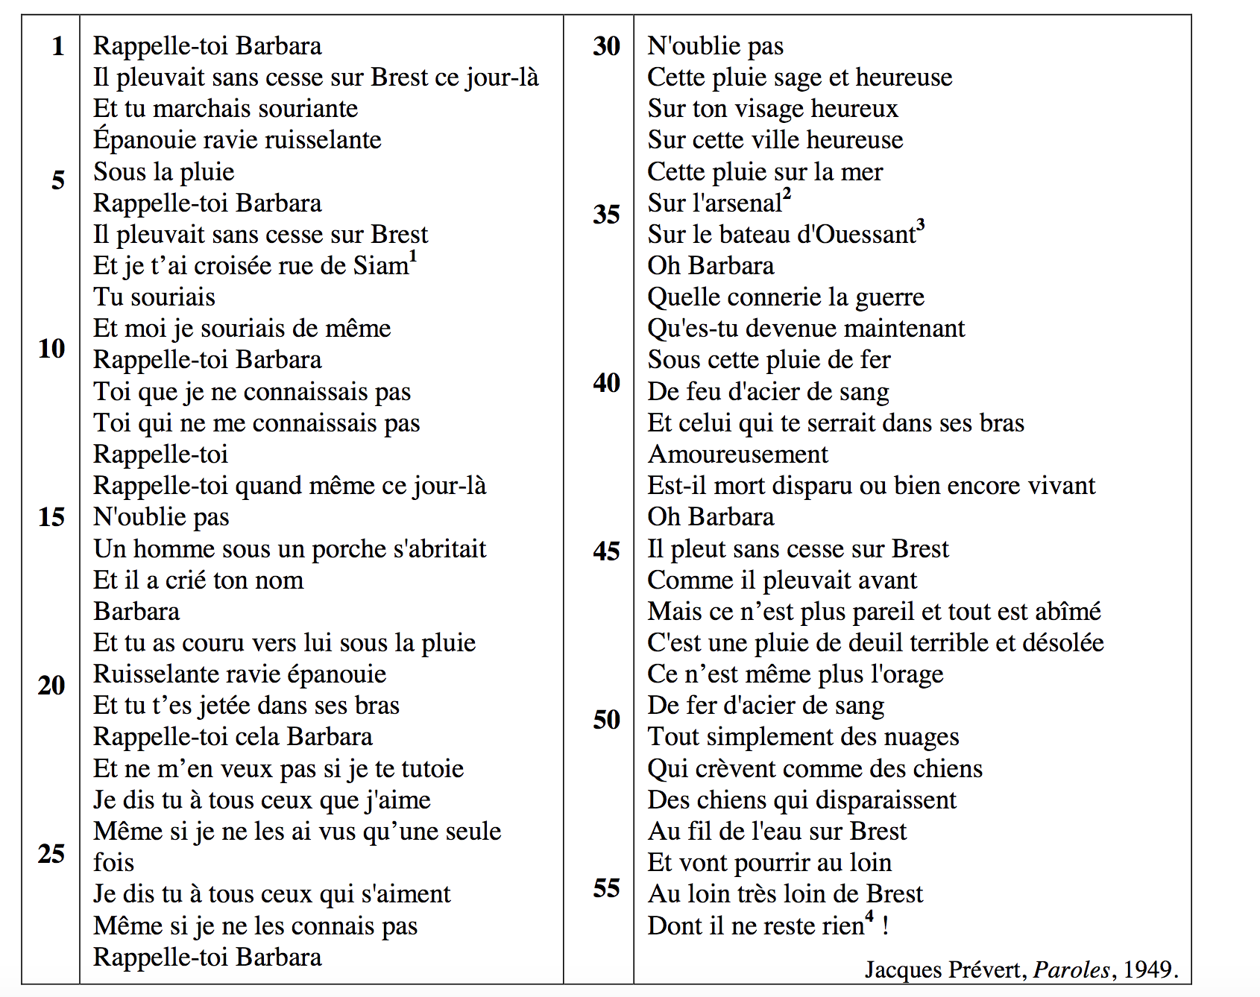

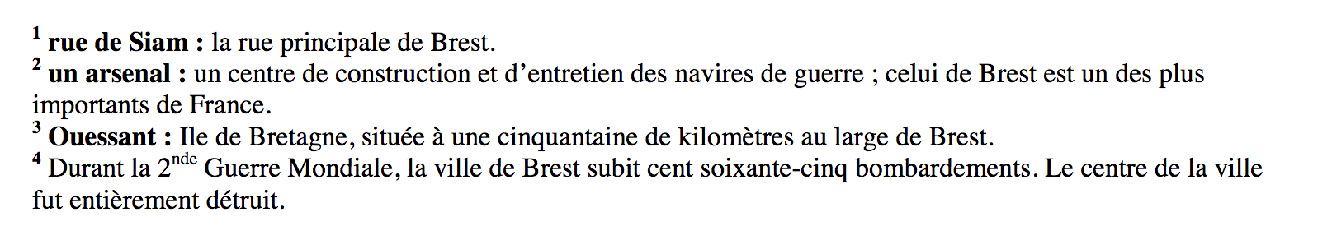

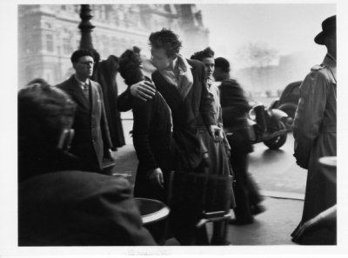

[Le baiser de l'hôtel de ville - 1950 - Blog de TPE-Robert-Doisne](https://tpe-robert-doisneau.skyrock.com/2261058835-Le-baiser-de-l-hotel-de-ville-1950.html)au

**GRAMMAIRE ET COMPETENCES LINGUISTIQUES (20 POINTS)**

1- Analyser la particularité de ce poème (type de vers, forme, rimes). (3 pts)

2- a) Quel est le premier verbe employé ? Combien de fois apparaît-il dans le poème ? (2 pts)   
 b) Comment s’appelle ce type de répétition ? Sur quel thème cette figure de style permet-elle d’insister ? (2 pts)

3- Au vers 4, à quelle classe grammaticale appartient « ruisselante ». Expliquez son sens en trouvant un synonyme. (2pts)

4- Au vers 8, « Et je t’ai croisée rue de Siam », expliquez l’accord au féminin du verbe croiser. (1pt)

5- a) Au vers 38, à quel registre appartient le mot « connerie » ? Réécrivez la phrase en le transformant dans un autre registre. (2pt)

b) Faites de même avec « crèvent » au vers 50 (2pts)

6- Quel est le temps employé du vers 48 à la fin ? Quelle est la valeur de ce temps ? (1pt)

7-Récrivez les neuf premiers vers après avoir remplacé « Barbara » par « Barbara et Alexandra ». Vous respecterez la mise en page du poème. (5pts)

**COMPREHENSION ET INTERPRETATION (30 POINTS)**

1- À qui s’adresse le poète ? Quel est le lien entre le poète et ce personnage ? Justifiez en citant le texte. (3 pts)   
  
2- Sur combien de vers s’étend le retour sur le passé ? (1 pt)   
  
3- Où se passe précisément la scène évoquée dans ce retour sur le passé ? (1 pt)   
  
4- Relevez le champ lexical de l’eau dans les vers qui traitent du retour sur le passé (quatre mots différents). (2 pts)   
  
5- a) A partir de quel vers apparaît le thème de la guerre ? (1 pt)   
 b) Relevez la figure de style des vers 39-40. Expliquez son sens avec vos propres mots (3 pts)   
 c) Relevez le champ lexical de la destruction et de la mort (3pts)

6- En quoi la fin du poème s’oppose-t-elle au début ? Expliquez votre réponse et justifiez à l’aide du texte. (3 pts)   
  
7- Pourquoi peut-on considérer ce poème comme engagé ? Expliquez. (3 pts)

**Lecture de l’image**

a. Décrivez l’image (4 points)

b. Quels sont les points communs entre l’image et le texte étudié ? Quelles sont les différences, les idées exprimées ? (6 points)